NPM

Debemos instalar NODEJS para tener NPM:

<https://nodejs.org/en/download/>

Luego, usamos el comando **npm init (todo ENTER, y al final YES)**, lo cual nos generara un **package JSON.**

**Npm install Bootstrap (nos genera una carpeta ‘bootstrap’ en node modules, con las dependencias). Luego, se agrega esta librería en el package.json**

**Npm install jquery (se guarda en el package json y en node modules se genera una carpeta jquery)**

**Npm install Popper (genera una carpeta en node modules)**

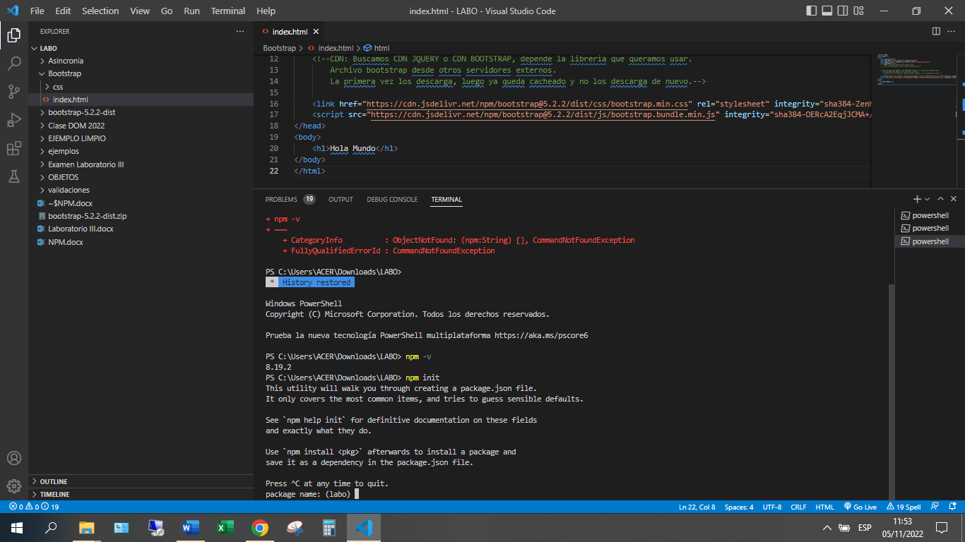

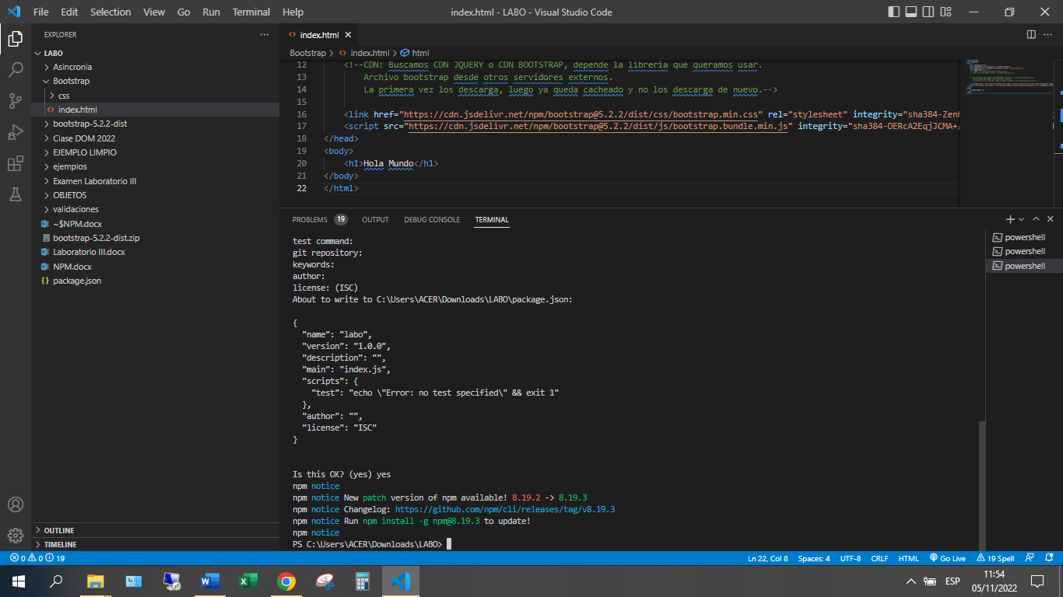

**Npm search react (nos busca los paquetes en github, npm esta linkeado a github).**

**Si quiero pasarle el proyecto a alguien, solo le paso el index.html (css y js) y el PACKAGE.JSON para que instale todas las dependencias y librerias.**

**Con npm install, se lee todo el package.json y se descarga todas esas librerías y dependencias.**

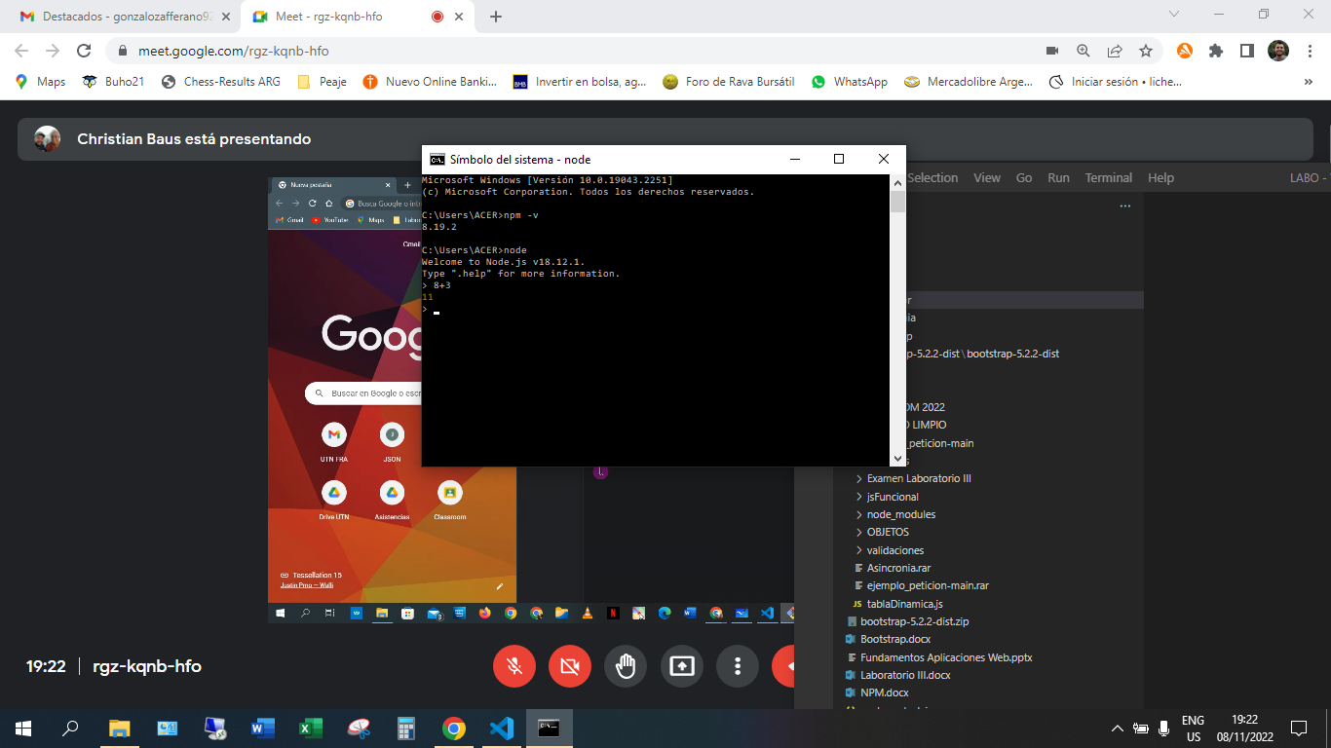

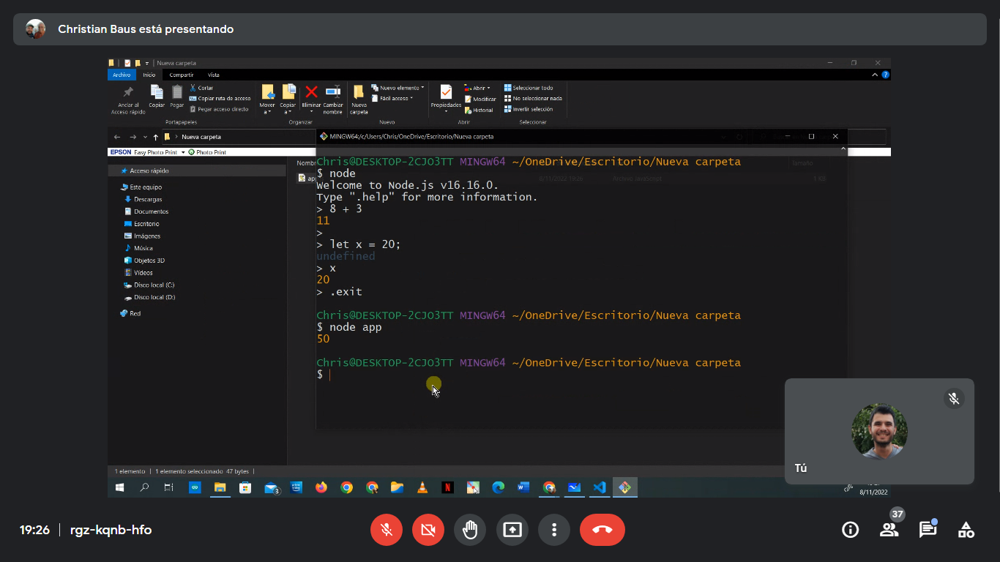

**Node solo ejecutar archivos .js por lo que con poner el nombre del archivo (sin especificar la extensión) ALCANZA.**

**Dentro del archivo app.js hay una variable con 20 y otra con 30, que se suman, y se hace un console.log(a + b);**

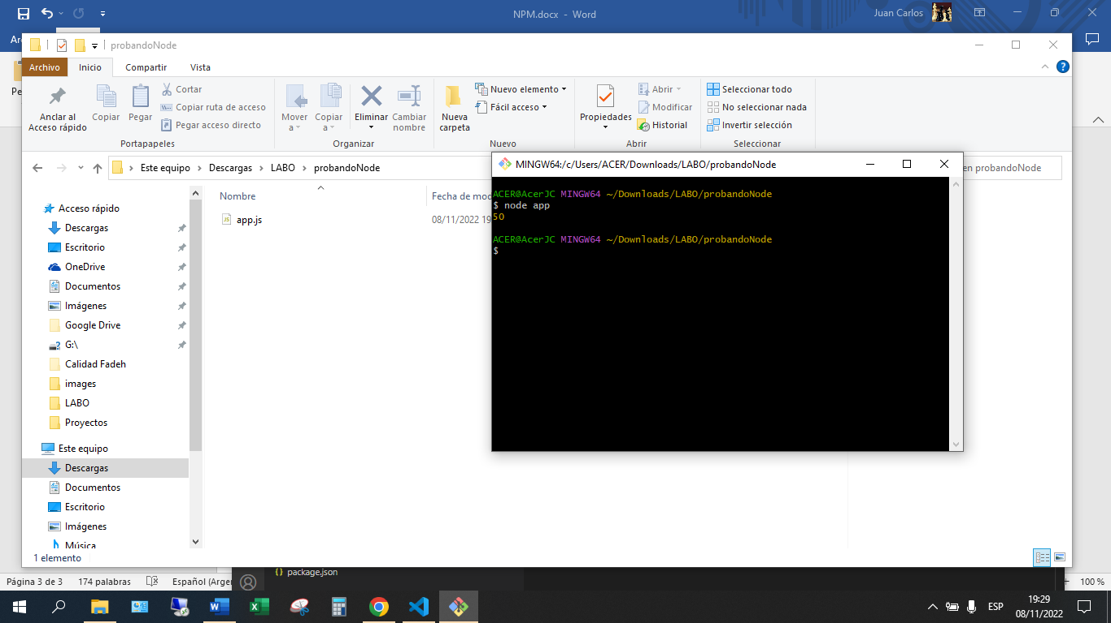

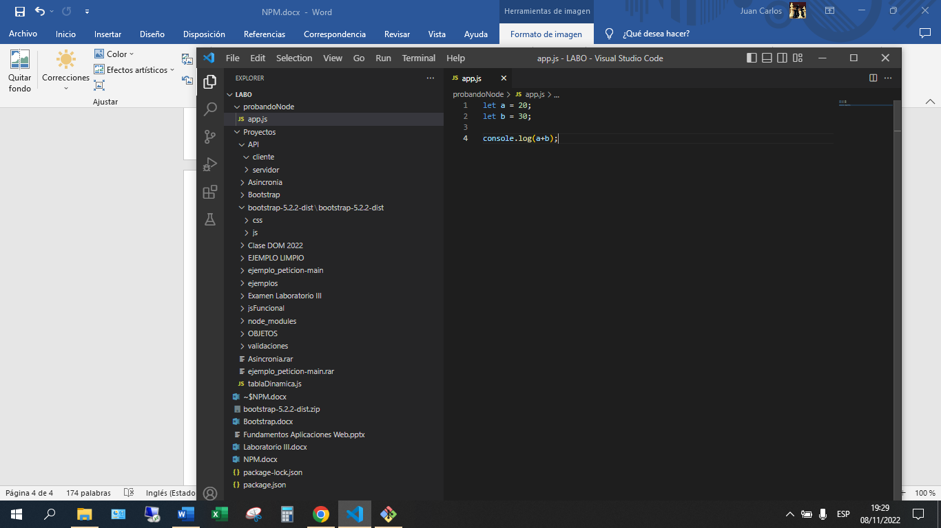

**Versionado semántico: sem ver: tiene 3 numeros:**

**El mayor.el minor.el patch**

**Mayor: Es la versión, y cuando cambia el mayor de un programa**

**Nadie asegura que la versión MAYOR sea compatible con la versión MENOR. Para cambios RADICALES.**

**Cuando cambia el MINOR, quiere decir que sigue siendo compatible con otras versiones del mismo MAYOR, pero se agrego alguna funcionalidad. Si se programo un código con el mismo MAYOR, seguro es compatible.**

**Patch: Cuando aparece un -bug y se corrige. No se agrega funcionalidad nueva, sino que se corrige el error que se detecto o notifico.**

**Ejemplo:**

**4.6.0 y 4.6.1 : el 4.6.1 tiene un error menos.**

**4.6.0 y 4.7.0 : el 4.7.0 tiene una funcionalidad mas.**

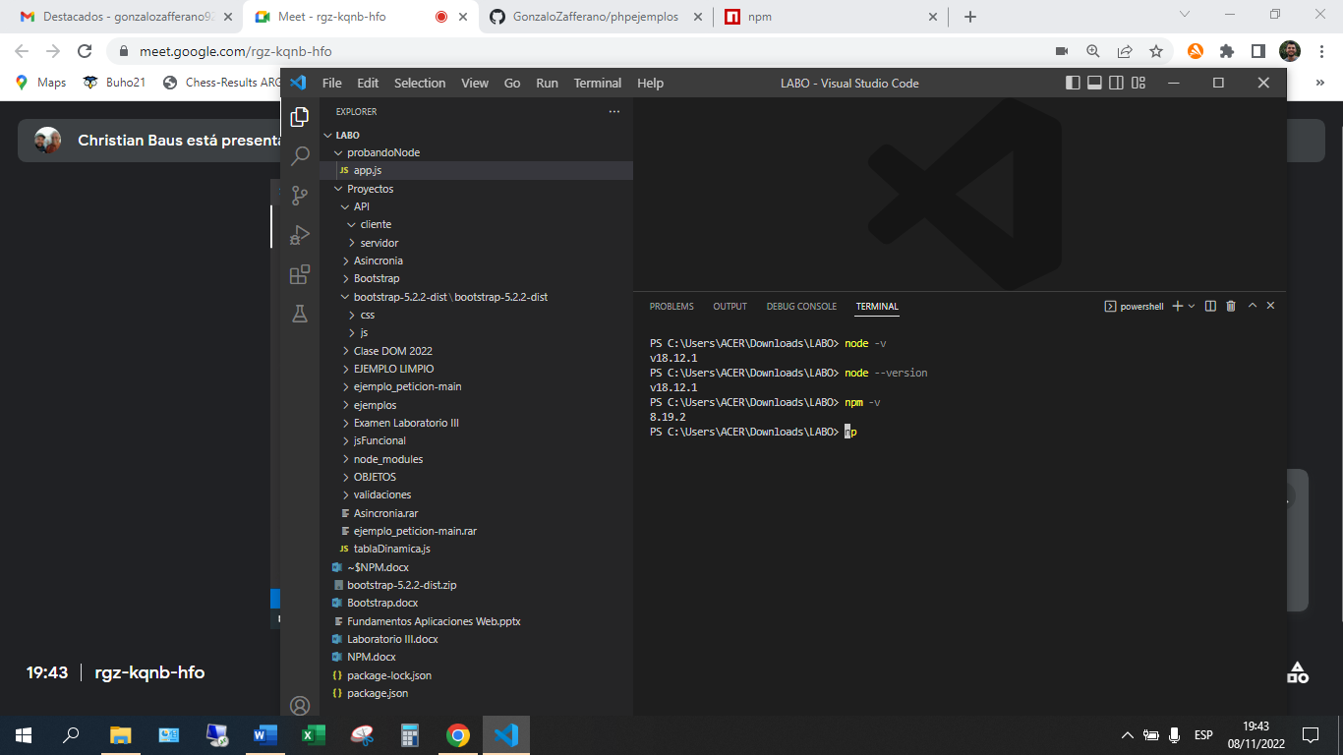

**PAQUETES INSTALADOS A NIVEL GLOBAL (con la flag -g):**

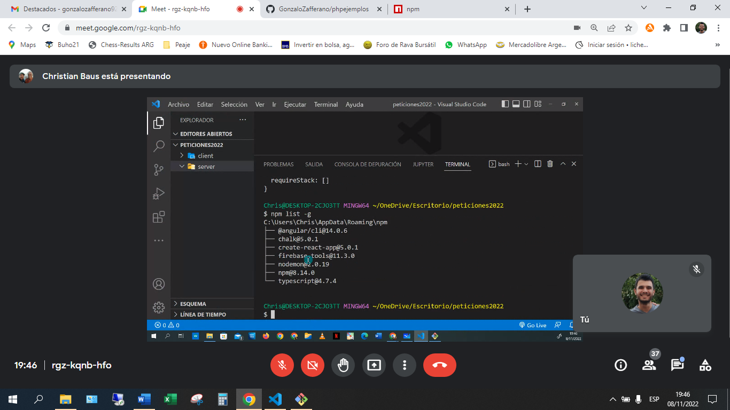

**PERO puedo instalar paquetes a nivel de proyecto. La mayoría es instalar a nivel de proyecto. Si voy a compartir código, mejor usar a nivel de proyecto (local, de carpeta) porque sino, obligo a que el otro tenga los mismos paquetes a nivel global.**

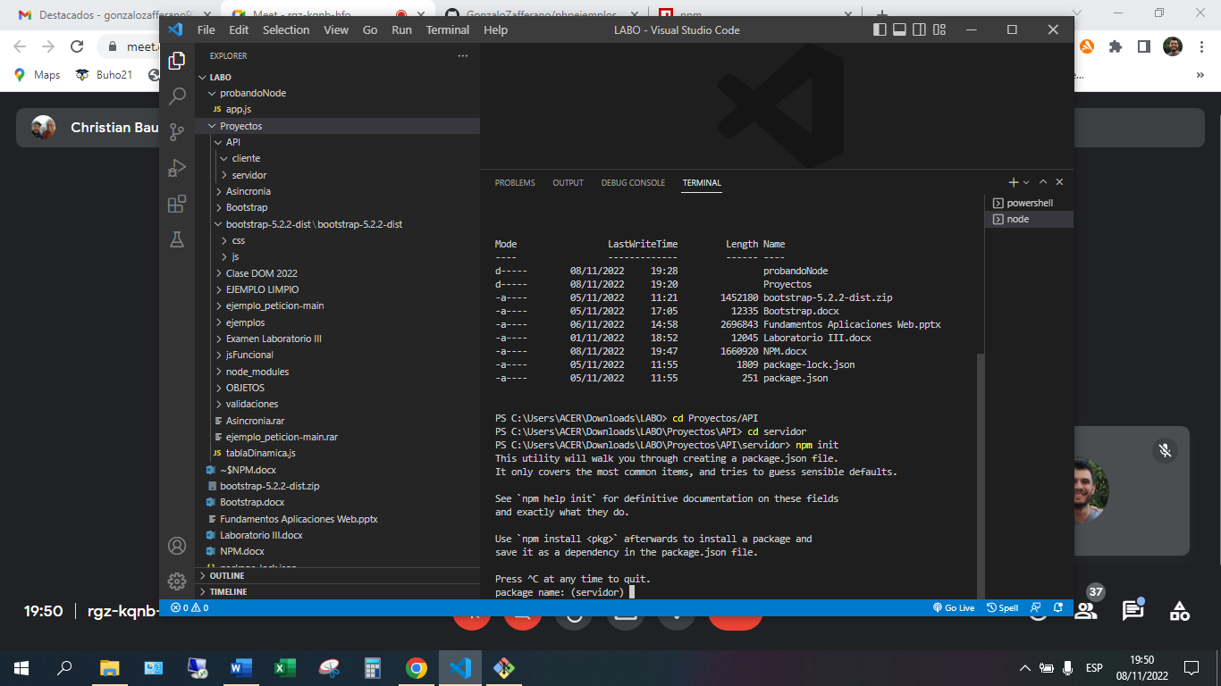

**TODO QUE SI:**

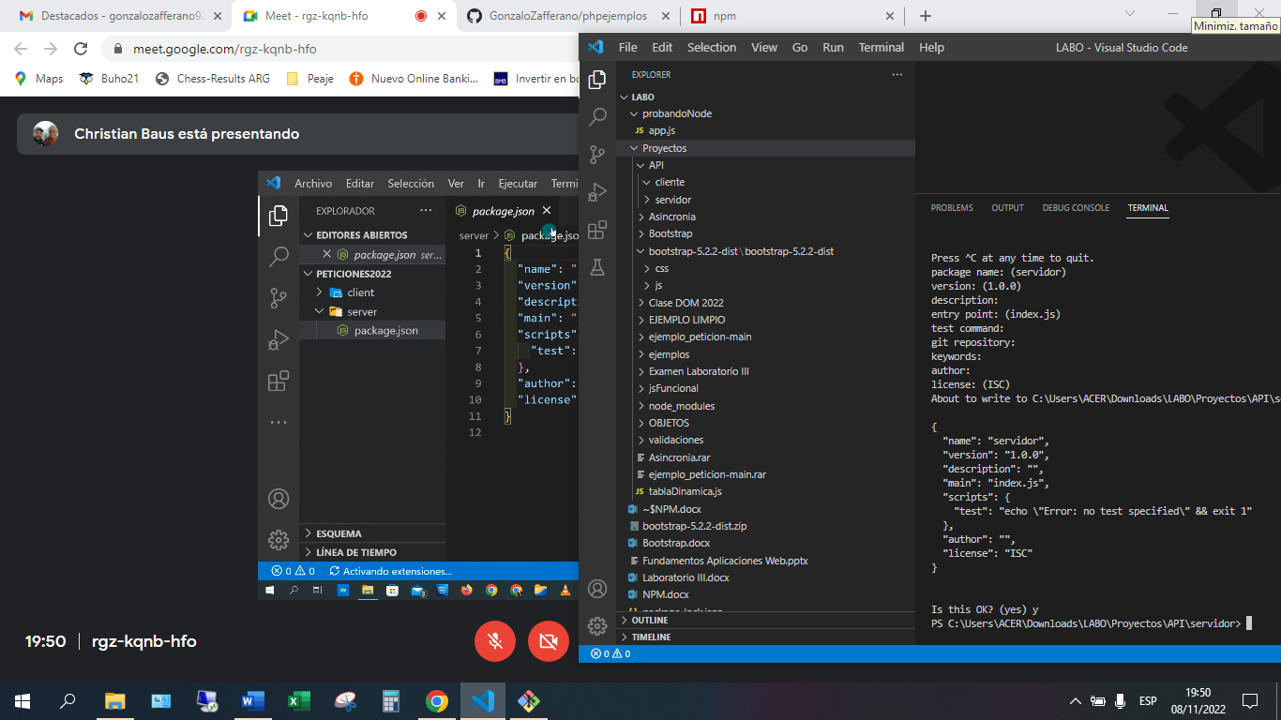

**Ahora me creo el PACKAGE.JSON con los datos que indique:**

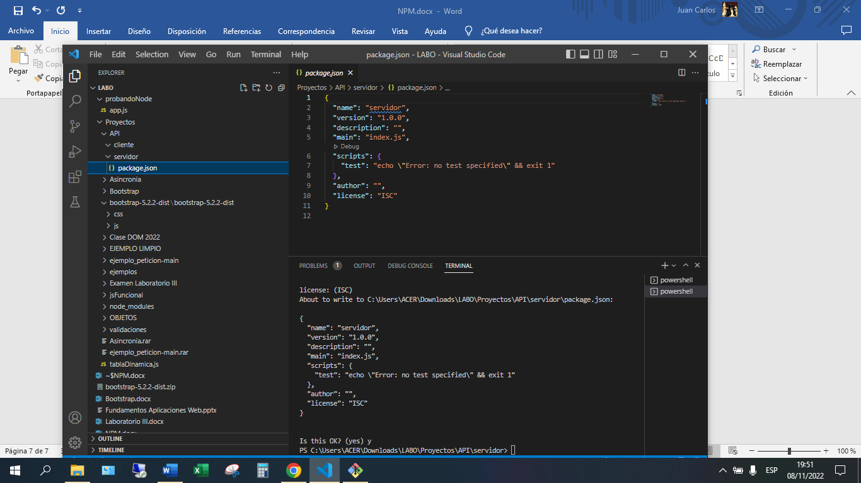

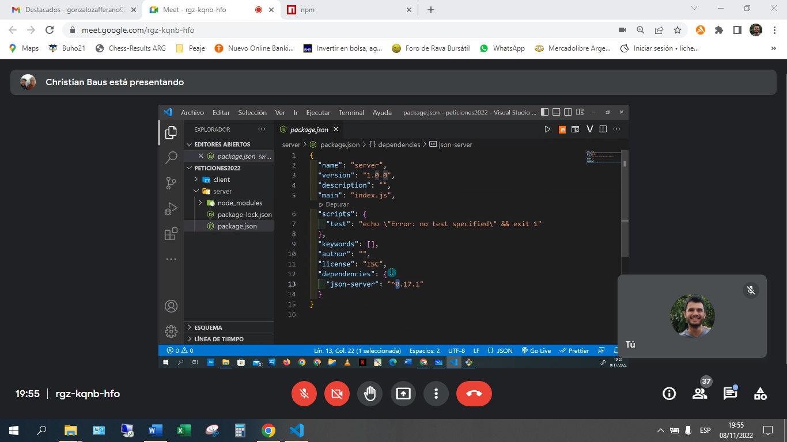

**^ : mientras no cambie el mayor, SI actualiza**

**https://www.npmjs.com/package/json-server**

npm i json-server

En el git ignore ponemos el node_modules, porque NO ES nuestro código. Lo tenemos como dependencia en el PACKAGE.JSON (eso si va al repositorio)

Si yo BORRO el node_module, pero mantengo el package.JSON, simplemente hacemos un npm install, y se descarga nuevamente todo y va al node_module:

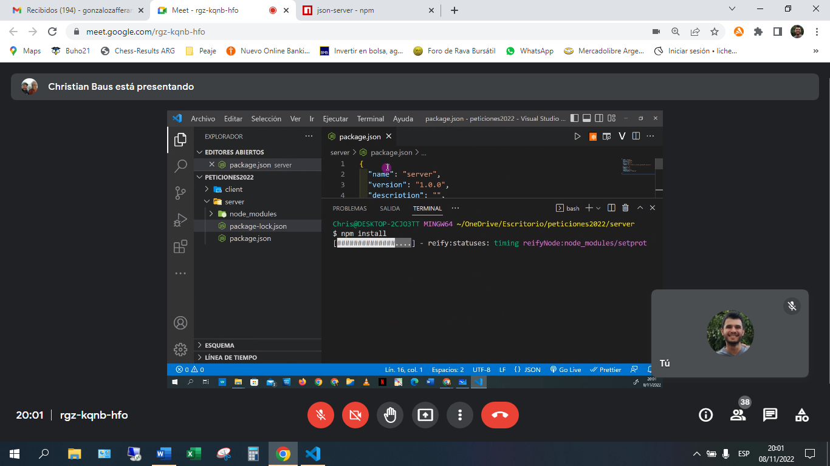

**Me instala todo lo de los packagate.json al node_module.**

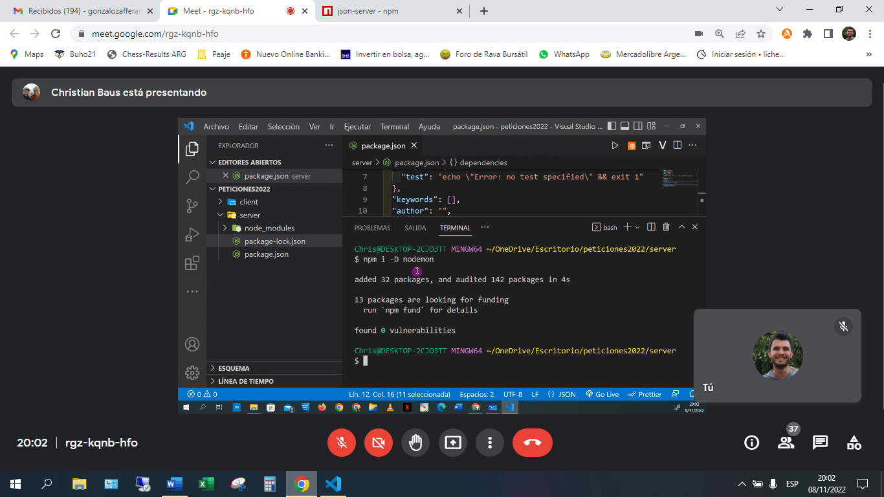

**-D dev**

**Nodemon seria el live server del backend.**

**Las devdependencies NO SE INSTALAN, no hacen falta.**

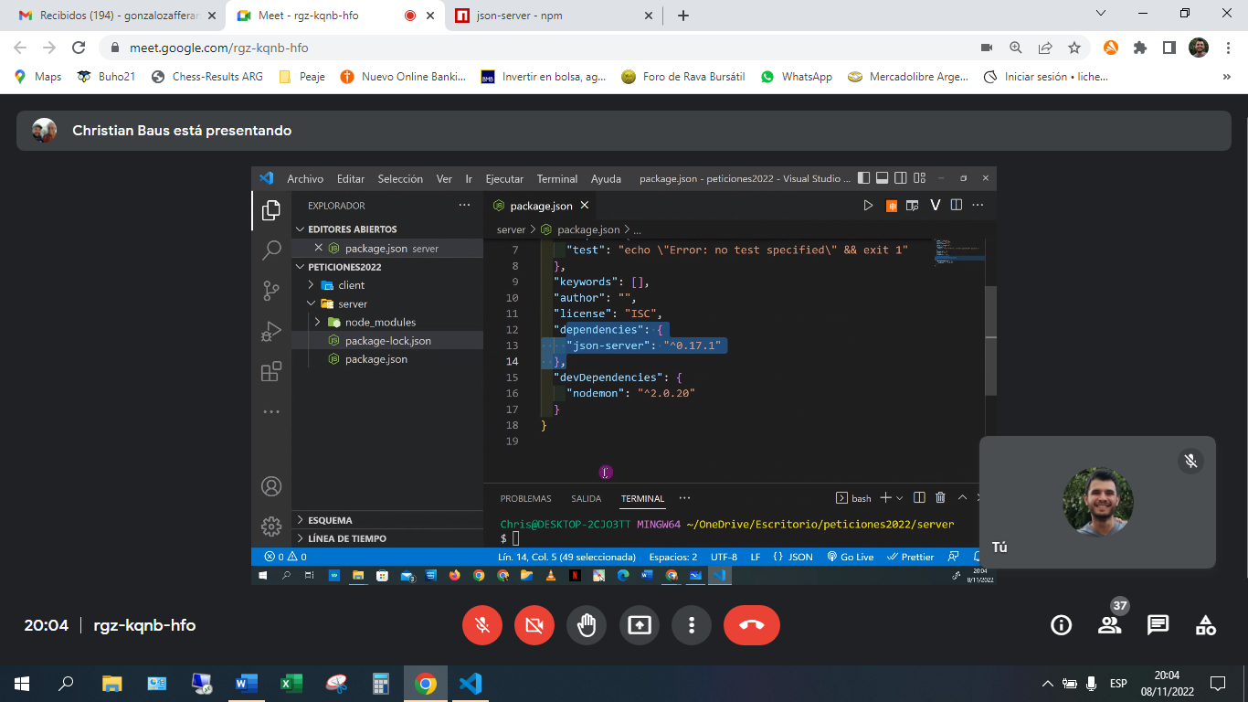

**Borro el nodemon:**

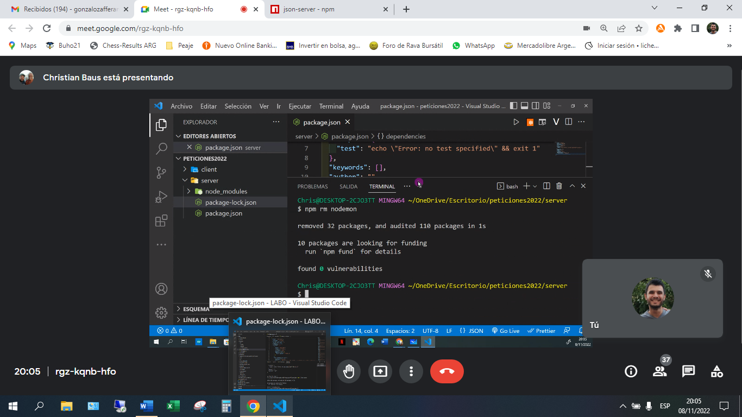

**La documentación de json server recomienda que lo llamemos db.json**

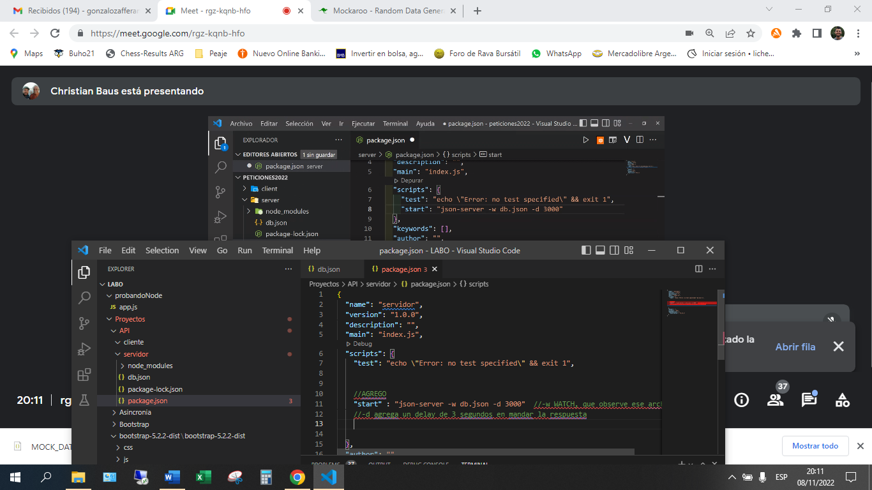

**Por default, esto va al puerto 5000**

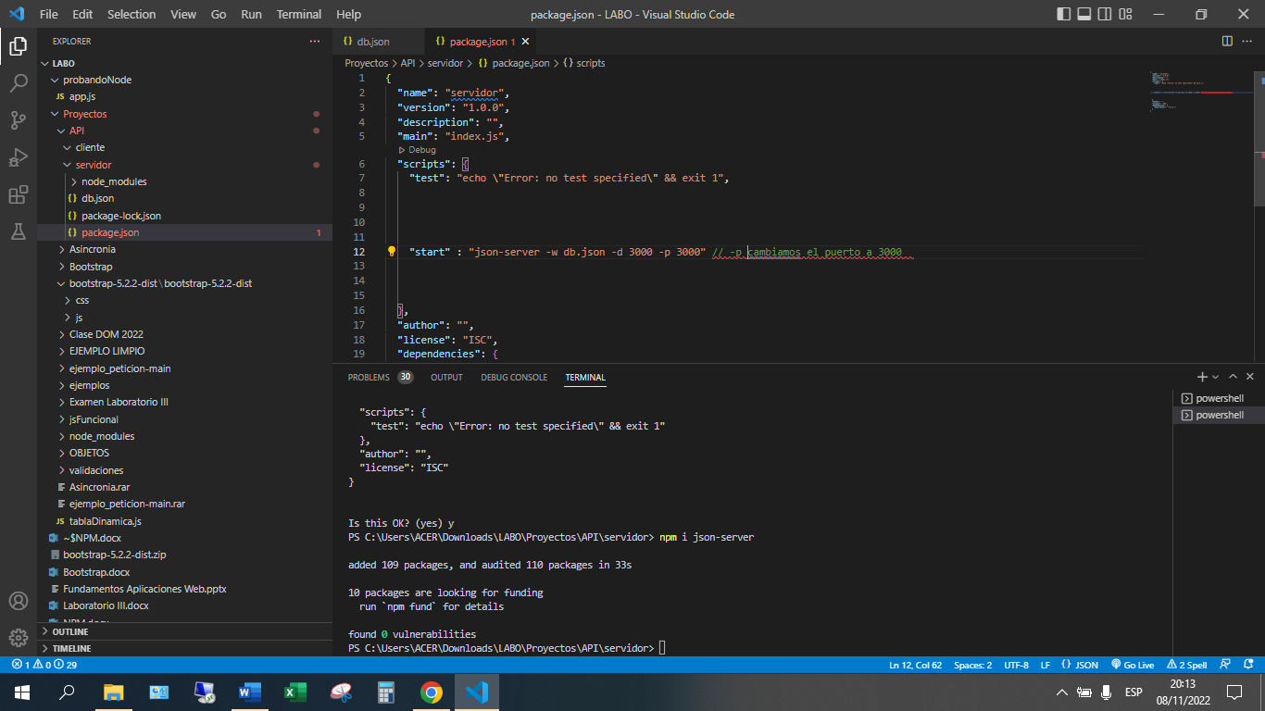

**Iniciamos con “npm start”, y levantamos el servidor.**

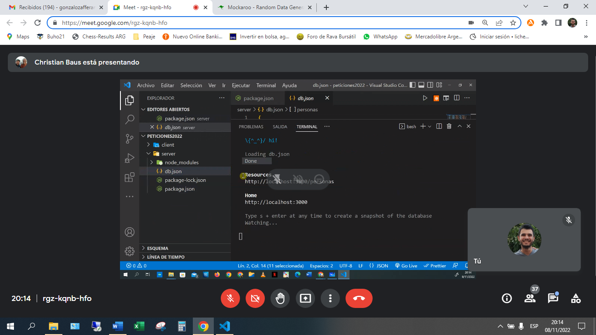

**Npm start**

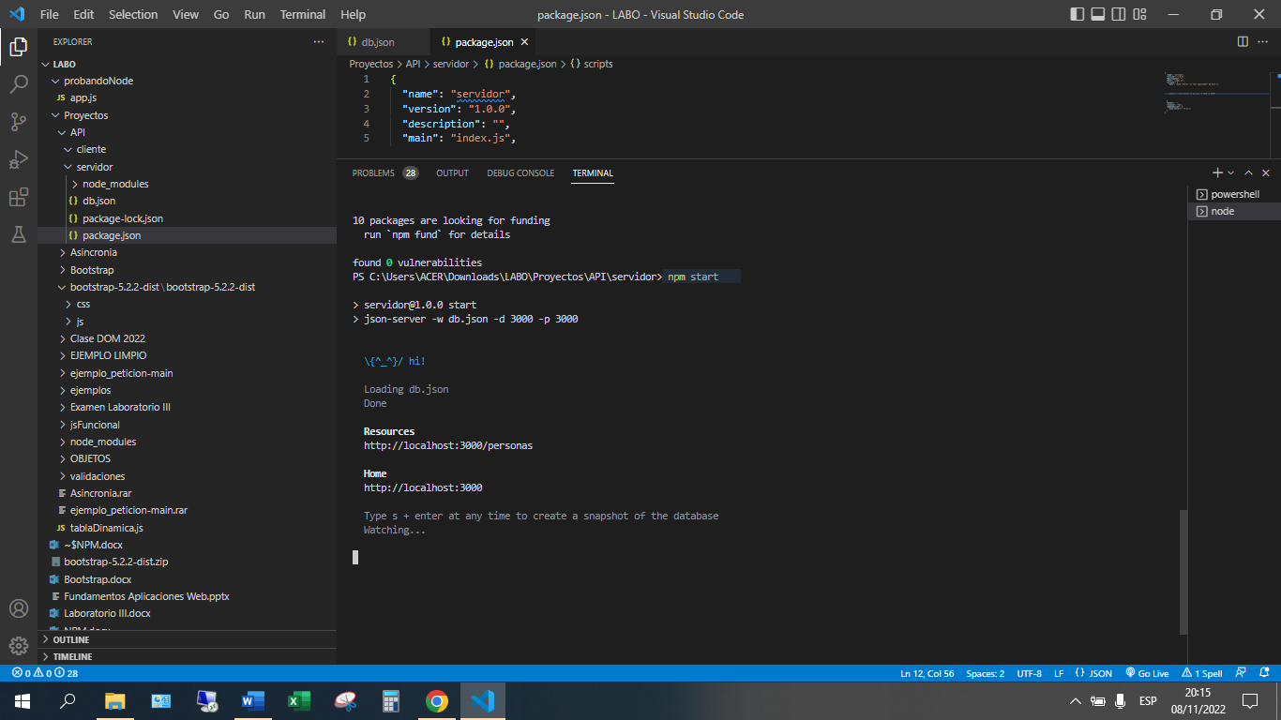

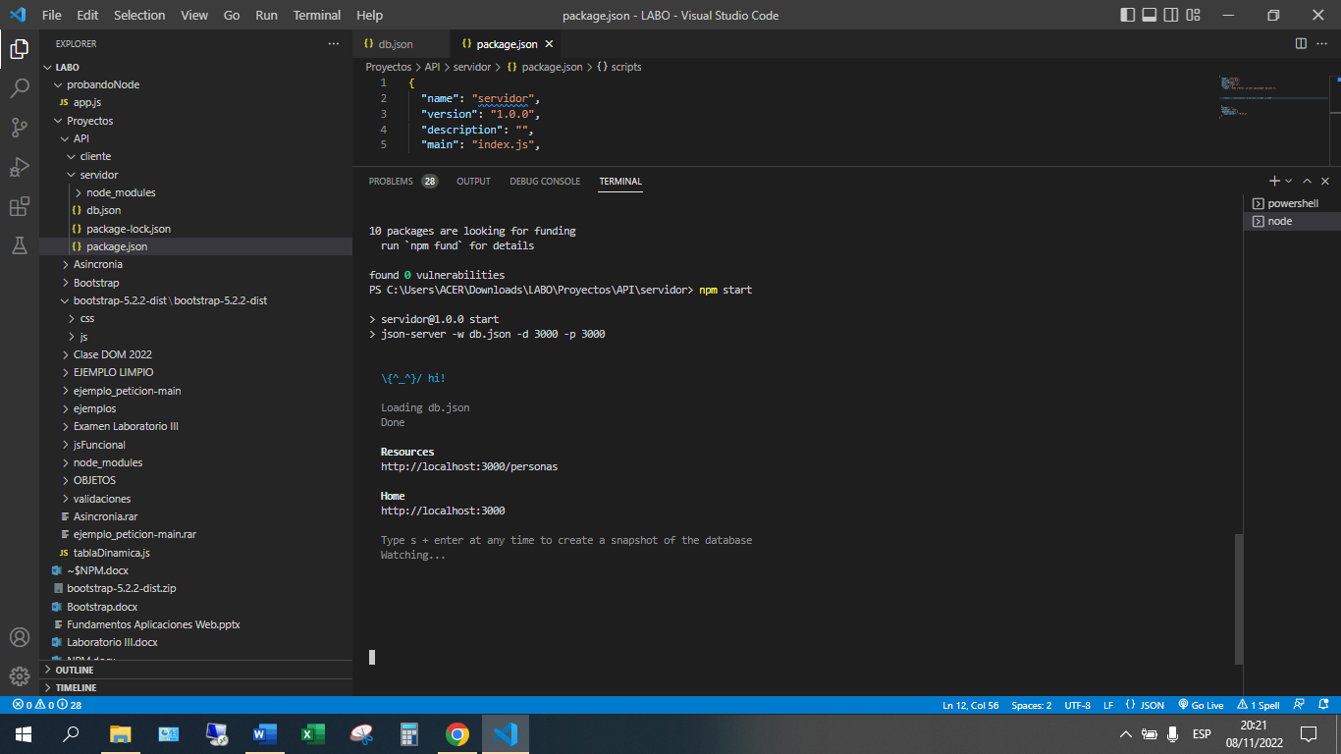

**Voy al localhost 3000**

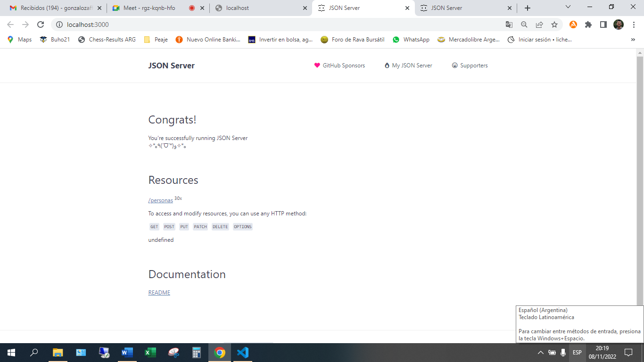

**Voy a** [**http://localhost:3000/personas**](http://localhost:3000/personas) **y a los 3000 milisegundos (como configure, me aparecerá lo siguiente):**

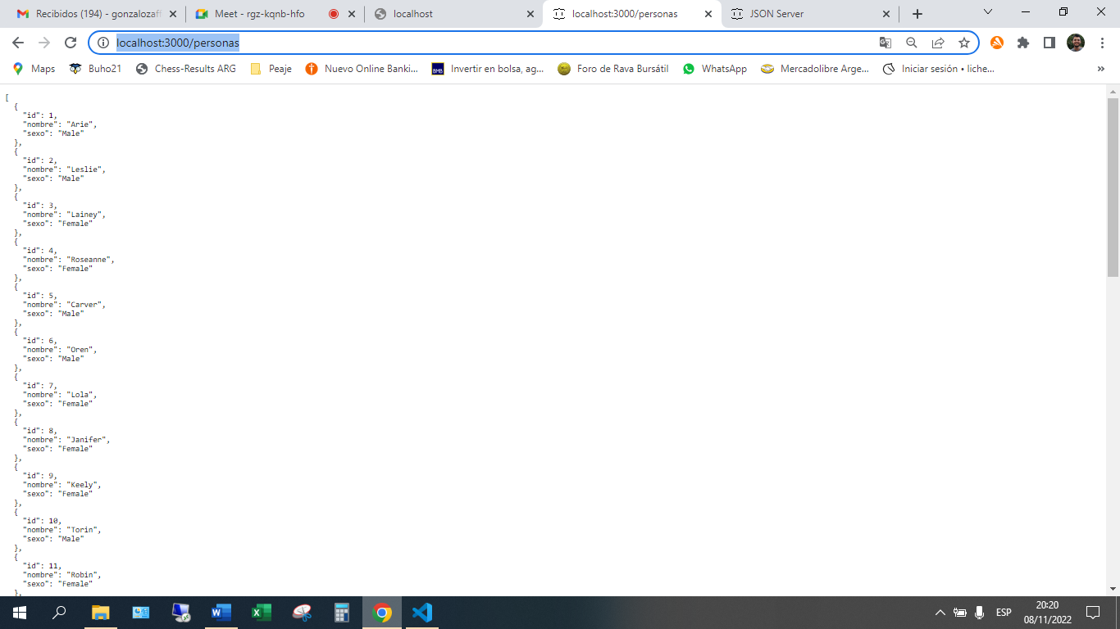

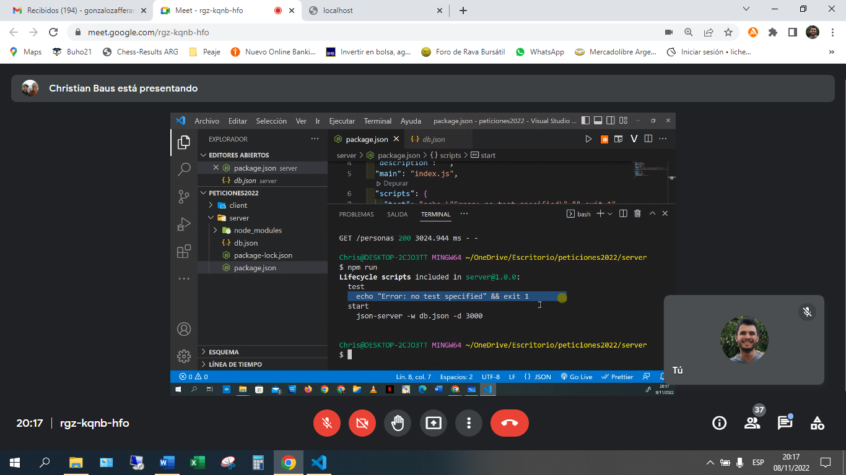

**Npm run: Si tiras test, se ejecuta este comando, si pones start, se ejecuta el otro comando.**

**Nativos: start y test.**

**SI NO ES NATIVO:**

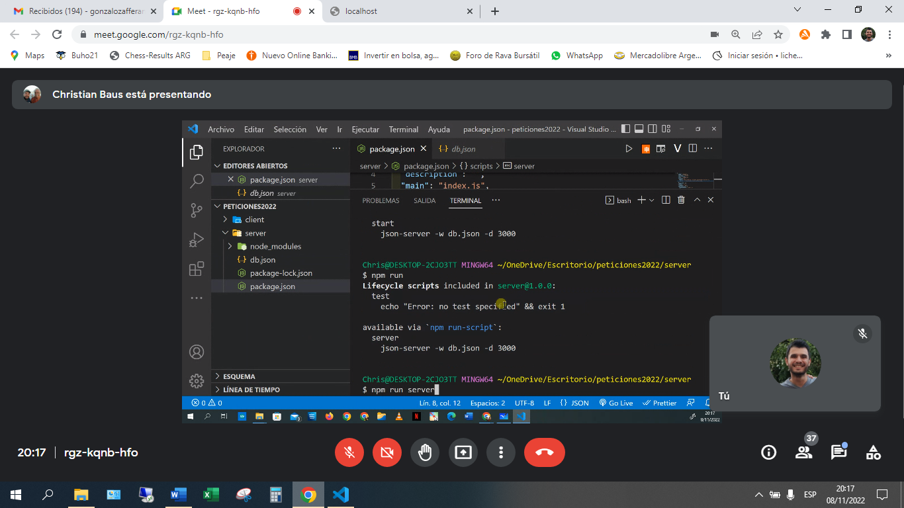

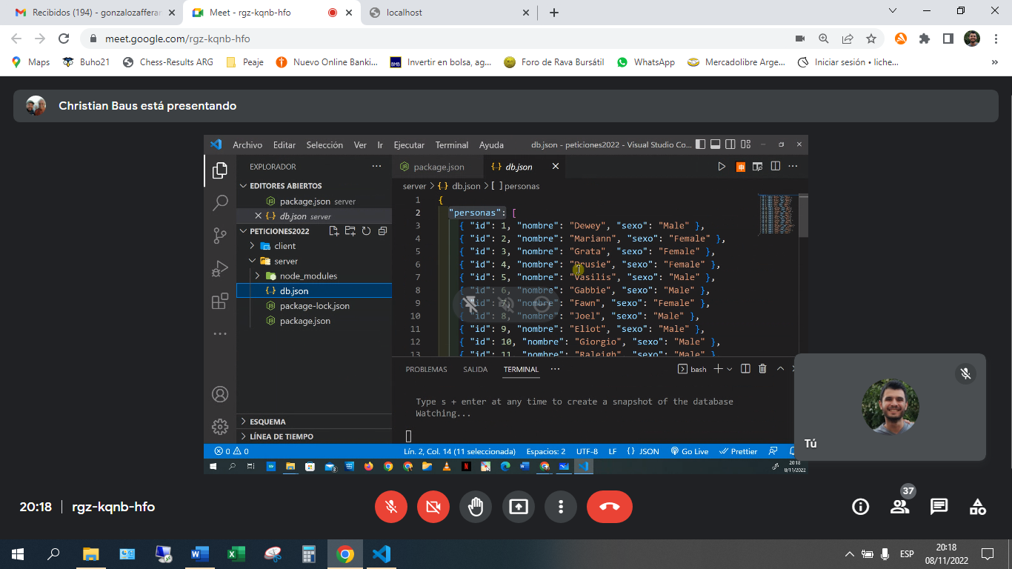

**Ajax trabaja con callback**

**Fetch trabaja con promesas**

**Axios trabaja con promesas**

# **READYSTATE**

**Las peticiones cambian varias veces de readystate (5 veces).**

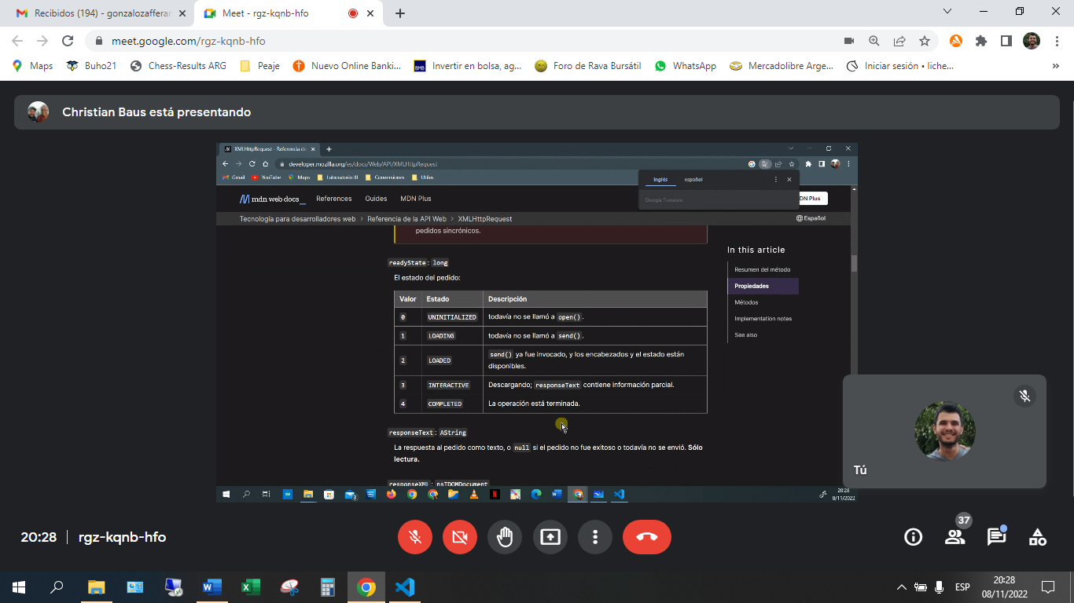

**Solo nos interesa cuando el readystate es igual a 4.**

**CORS: Origenes cruzados:**

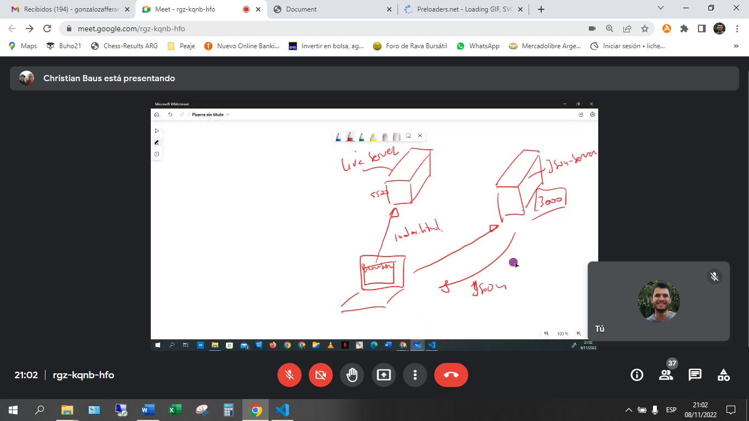

**LA APLICACIÓN DEBE PERMITIR EL CORS.**